Перечень индивидуальных образовательных достижений

Краснокутской Александры Петровны

№ п/п | Вид образовательных достижений |  | Описание индивидуальных образовательных достижений | Подтверждение уровня (факта) индивидуальных образовательных достижений | Самооценка образовательных достижений (индекс ИОД) | Примечания
1 | 2 |  | 3 | 4 | 5 | 6
Достижения в освоении основной образовательной программы
(образовательная активность)
1 | Уровень успеваемости за весь период обучения |  | Сдача экзаменационной сессии за 1 семестр | Ведомость промежуточной аттестации ПА-1 | СБу=4
2 | Уровень успеваемости за весь период обучения |  | Сдача экзаменационной сессии за 2 семестр | Ведомость промежуточной аттестации ПА-1 | СБу=3,25
3 | Уровень успеваемости за весь период обучения |  | Сдача экзаменационной сессии за 3 семестр | Ведомость промежуточной аттестации ПА-1 | СБу=4,75
 | Уровень успеваемости за весь период обучения |  | Сдача экзаменационной сессии за 4 семестр |  | СБу=4,7
 | Уровень успеваемости за весь период обучения |  | 5 семестр |  | 5
 | Уровень успеваемости за весь период обучения |  | Сдача экзаменационной сессии за 6 семестр | Ведомость промежуточной аттестации ПА-1 | СБу=5
 | Уровень успеваемости за весь период обучения |  | Сдача экзаменационной сессии за 7 семестр | Ведомость промежуточной аттестации ПА-1 | СБу=4,9
 | Уровень успеваемости за весь период обучения |  | 8 семестр |  | 4,8
 | Индекс ИОД по освоению основной образовательной программы |  |  |  | 36,55
Достижения в исследовательской и творческой деятельности
(творческая активность)
1 | Курсовая работа | Принципы права и их значение в правовом регулировании |  |  |  | Курсовая работа по ТГП.docx
2 | Курсовая работа по КПРФ | Экономические права и свободы в Российской Федерации |  |  |  | Курсовая работа по КПРФ.docx
3 | Научный кружок по психологии |  |  | участие | 0,5
4 | Конференция по психологии |  |  | участие | 0,5
5 | Научный кружок по информационной безопасности |  |  | участие | 0,5
6 | Научный кружок по информационной безопасности |  |  | участие | 0,5
7 | IX Всероссийская научно-практическая конференция студентов, аспирантов и молодых ученых |  |  | участие | 0,5 | Приложение 1
8 | Курсовая работа по УП |  |  |  |  | Курсовая работа по УП.docx
 | Курсовая по ГП |  |  |  |  | Курсовая по ГП.docx
9 | Кружок по огневой подготовки |  |  | участие | 0,5
10 | Кружок по налоговому праву |  |  | участие | 0,5
 | Курсовая по крим-ке |  |  |  |  | Крим-ка.docx
 | Индекс ИОД за творческую и исследовательскую активность
Достижения в общественной жизни
(социальная активность)
1 | Дары Осени  24.09.17 |  | Участие в конкурсе “Дары Осени” | Участие | 0,5
 | Индекс ИОД за социальную активность |  |  |  | 4
 | Итого суммарный индекс ИОД за весь период обучения |  |  |  | 40,55

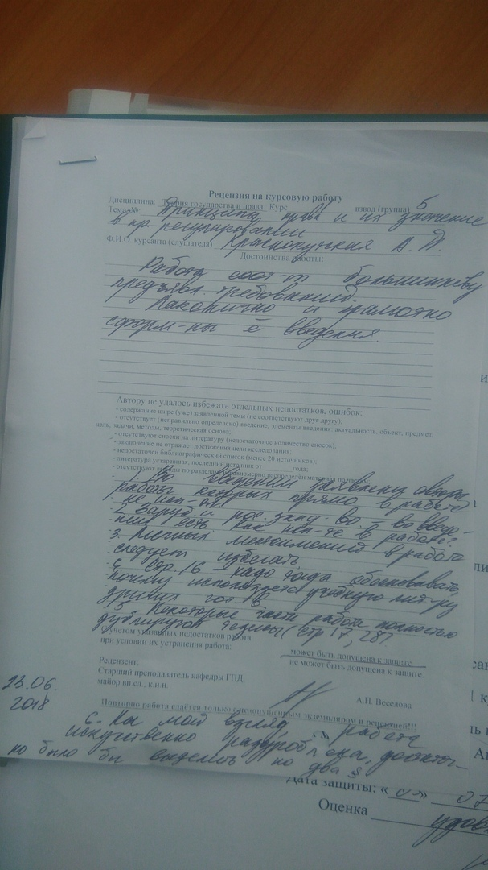
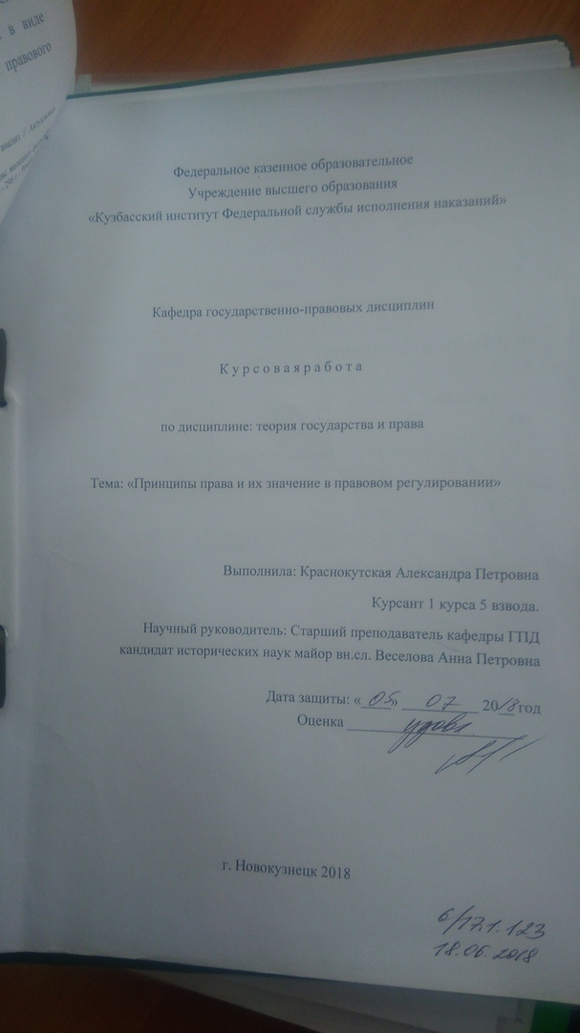
Приложение 1